Projeto amigo secreto

1º preciso fazer um site que funcione, e depois incrementar.

No site eu preciso:

- Adicionar o nome das pessoas;

- O nome das pessoas adicionadas precisa aparecer na tela;

- Mostrar o resultado de quem você tirou na tela, individualmente.

- Ter um botão para passar para a próxima pessoa ver.

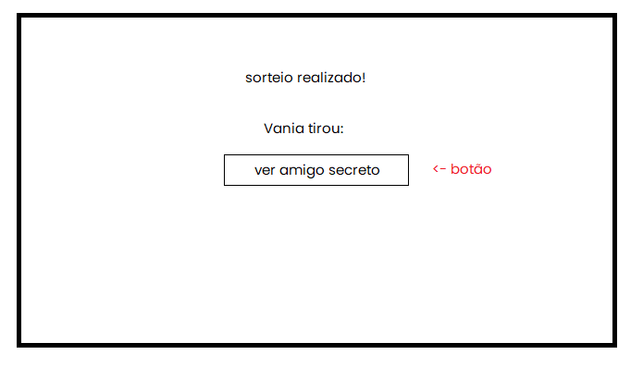

Após clique no botão:

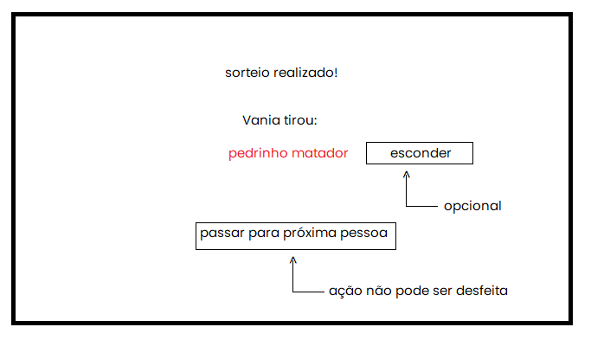

E assim por diante até a última pessoa da lista.

Depois do projeto estar funcionando, adicionar funcionalidades:

- Editar algum nome adicionado;

- Excluir algum nome adicionado;

- Botão de esconder o nome depois de visto, como na imagem 3.

Na tela principal, um pequeno texto explicando como se usa o site.

No campo escrito “*adicionar pessoa*”, você adiciona as pessoas que participaram do amigo secreto (Uma pessoa de cada vez).

Após adicionados todos os participantes, clique em sortear.

Irá aparecer primeiramente o nome da pessoa, (para que todas as pessoas possam ver, ex: “Bruno tirou:”) e terá um botão que, quando clicado, mostrará o nome da pessoa que Bruno tirou (nessa parte somente o Bruno pode olhar).

Logo após o botão ser clicado, aparecerá outro botão chamado “*passar para a próxima pessoa*”que como o nome já diz, passa para a próxima pessoa, e assim por diante até todos serem chamados.

A ordem que você ir digitando os nomes, é que no final será mostrado.

Lógica para a o sorteio dos nomes para que não haja conflitos:

- Os nomes são adicionados dentro de uma lista.

- Essa lista é duplicada, e será feito um sorteio aleatorio entre essas suas listas, onde serão conciliados 2 nomes, e será colocado dentro de uma outra lista, para posteriormente ser exibido.

As condições são:

- Não podem ter sido sorteados nomes iguais, ou seja, uma pessoa ter tirado seu próprio nome.